

Document d’analyse
Plateforme élève d’un jour du collège de Rosemont
Notifications SMS et courriels

Bouzid Fergani
Mars 2024

Version 1

- But de la fonctionnalité
Permettre de gérer d’une façon optimale les inscriptions à la plateforme élève d’un jour du collège du Rosemont, éviter le plus possible l’absentéisme aux rendez-vous toute en ajoutant l’envois des notifications via des sms, la fonctionnalité doit être efficace.

- Portée de la fonctionnalité
La fonctionnalité permettra la modification des notifications envoyées par courriel tout en ajoutant la confirmation, ajouter les notifications par sms et utiliser les deux en même temps.

- Description de la fonctionnalité
Cette fonctionnalité gère les notifications au sein de l’application élève d’un jour, il prend en charge l’utilisation des courriels et sms en même temps, envois des rappels de rendez-vous, recevoir des confirmations de rendez-vous ou d’annulation et acheminer la réponse à l’enseignant en charge du cours.

- Utilisateurs de la fonctionnalité
Administrateur de la plateforme : Employé du collège qui a un accès à la partie administration de la plateforme.
Enseignant : Le responsable d’une disponibilité
Élève d’un jour (Étudiant) : Un élève qui est inscrit à la plateforme pour être un élève d’un jour dans un cours.

- Modèle de cas d’utilisation
  - Diagrammes de cas d’utilisation

Packages principaux

- Prise d’un rendez-vous

- Rappel du rendez-vous 24h avant
- Annulation d’un rendez-vous par l’enseignant
- Annulation d’un rendez-vous par l’étudiant

- Sondage

    - Prise d’un rendez-vous

- Envois d’une confirmation par courriel à l’enseignant
- Envois d’une confirmation par SMS à l’É1j
- Envois d’une confirmation par courriel à l’É1j

    - Annulation d’un rendez-vous par l’É1j ou l’enseignant
- Envois d’une confirmation D’annulation par SMS à l’É1j
- Envois d’une confirmation D’annulation par courriel à l’É1j

- Envois d’une confirmation D’annulation par courriel à l’enseignant

    - Rappel du rendez-vous 24h avant
- Envois d’un rappel du rendez-vous par SMS à l’É1j
- Envois d’un rappel du rendez-vous par courriel à l’É1j

    - Sondage
- Envois d’une invitation à répondre à un sondage par SMS à l’É1j
- Envois d’une invitation à répondre à un sondage par courriel à l’É1j

  - Déroulement des cas d’utilisation

    - Prise d’un rendez-vous
Courriel
Courriel et SMS
Mise en file d’attente
Si le cours est indisponible
Enregistrement du rendez-vous
Statut = new
Courriel et SMS
Si le cours est disponible
Inscription
É1j


Plateforme É1j

Enseignant

    - Annulation d’un rendez-vous par l’É1j ou l’enseignant

Annulation du rendez-vous
Statut = cancel
É1j
Courriel et SMS

Annulation
Plateforme É1j

Courriel
Enseignant
Annulation

    - Rappel du rendez-vous 24h avant
Si pas de confirmation, envois à 12h, 6h sinon annuler le rdv?

Courriel et SMS
Confirmation du rendez-vous
Statut = waiting-confirmation

Si date du rendez-vous =24h
Si statut du rendez-vous = new

Confirmation = oui
É1j
Cron des rappels
Plateforme É1j
Confirmation = non
Confirmation du rendez-vous
Statut = confirmed

Courriel et SMS
Enseignant
Courriel et SMS
Courriel
Annulation du rendez-vous
Statut = canceled
Courriel

    - Sondage
Sondage après rendez-vous
Statut du rendez-vous = survey-sended
Courriel et SMS
Si status du rendez-vous = confirmed
Si le cours est terminé

Cron fin des cours
Plateforme É1j
É1j

- Diagramme de changement de statut d’un rendez-vous

Survey-sended
Sondage
absent
paired
Absent
Présent
no-response
Pas de réponse
confirmed
canceled
canceled
Oui
Non
Confirmation avant 24h
Annulation par l’É1j ou l’enseignant
Création d’un rendez-vous
New

- Nombre d’SMS par inscription
Chemin1 : new -> send-confirmation->response->confirmed->paired->survey-sended
1 + 1 + 1 + 1 +0 + 1 = 4 SMS sortants + 1 entrant
Chemin2: new -> send-confirmation->response->confirmed->absent
1 + 1 +1 +1 +1 = 4 SMS sortants +1 entrant
Chemin 3: new->send-confirmation->response->canceled
1 +1 +1 +1 = 3 SMS sortants + 1 entrant
Chemin 4: new->send-confirmation->no-response
1 +1 +1 = 3 SMS sortants
Chemin 5: new-> canceled
1 +1 = 2 SMS sortants

Le nombre max d’SMS par inscription est : 4
En se basant sur le nombre d’inscription mentionné dans le document des besoins, je vais arrondir le nombre d’inscription par année à 500.
Le nombre d’SMS qu’on aura besoin est le suivant :
- SMS sortant : 500 * 4 = 2000
- SMS entrant : 1*500 = 500
On aura besoin de 10 numéros de téléphone pour les envois d’SMS?

- Plateforme pour les envois des SMSs et estimation des côuts
  - Bandwidth (https://www.bandwidth.com/)

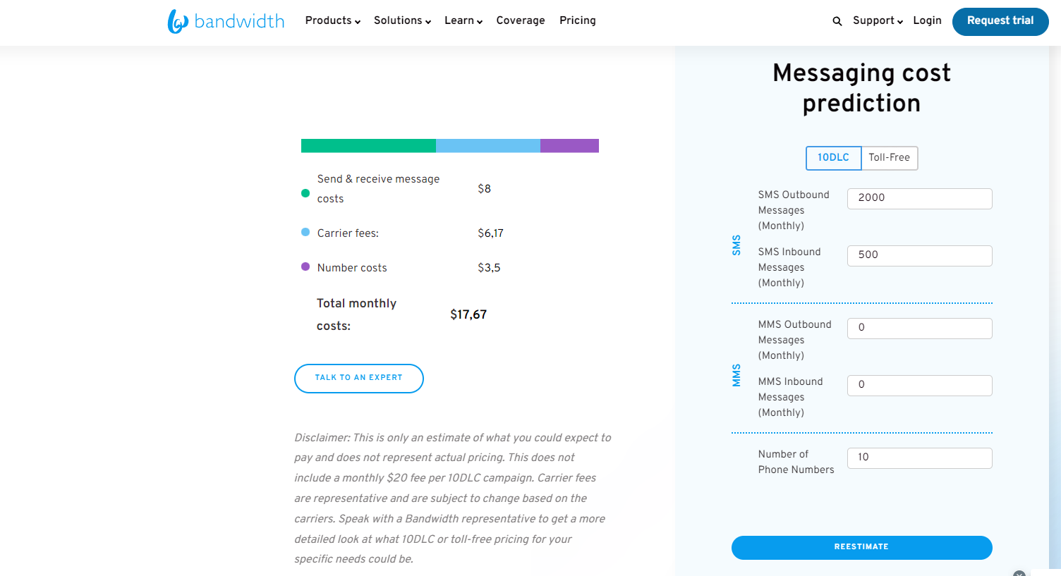

  - Twilio ( https://www.twilio.com)
2000 * 0.0079 = 15.8
500 * 0.0079 = 3.95
Ajouter les frais par opérateur:
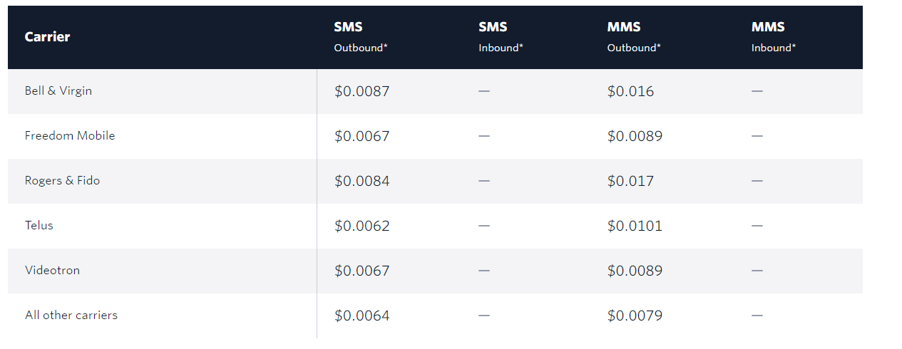
2500 * 0.0087 = 21.75
1.15*10 = 11.5
Total : 53$ mois

Ce sont des estimations, il faut parler directement avec un représentant des ventes pour avoir une soumission.

